آزمایش شماره6 (صفحه 19 ) : بررسی مدار پل وتسون

نام ونام خانوادگی دانشجو : رحمت اله انصاری

شماره دانشجویی : 9912377331 روز وساعت کلاس : جهارشنبه ساعت 16

تحلیل نظر

|  |  |  |  |  |  |  |  |  |  |  |
| --- | --- | --- | --- | --- | --- | --- | --- | --- | --- | --- |
| 10 | 9 | 8 | 7 | 6 | 5 | 4 | 3 | 2 | 1 | R(k) |
| -0.01207 | -0.00834 | -0.00165 | 0.00228 | 0.01212 | 0.02393 | 0.04334 | 0.05454 | 0.08181 | 0.149 | V100(v) |
| -0.1207 | -0.0834 | -0.0165 | 0.0228 | 0.1212 | 0.2393 | 0.4334 | 0.5454 | 0.8181 | 1.49 | I100(m A) |

* اثبات صفحه اول . . .

* نظری صفحه دوم . . .

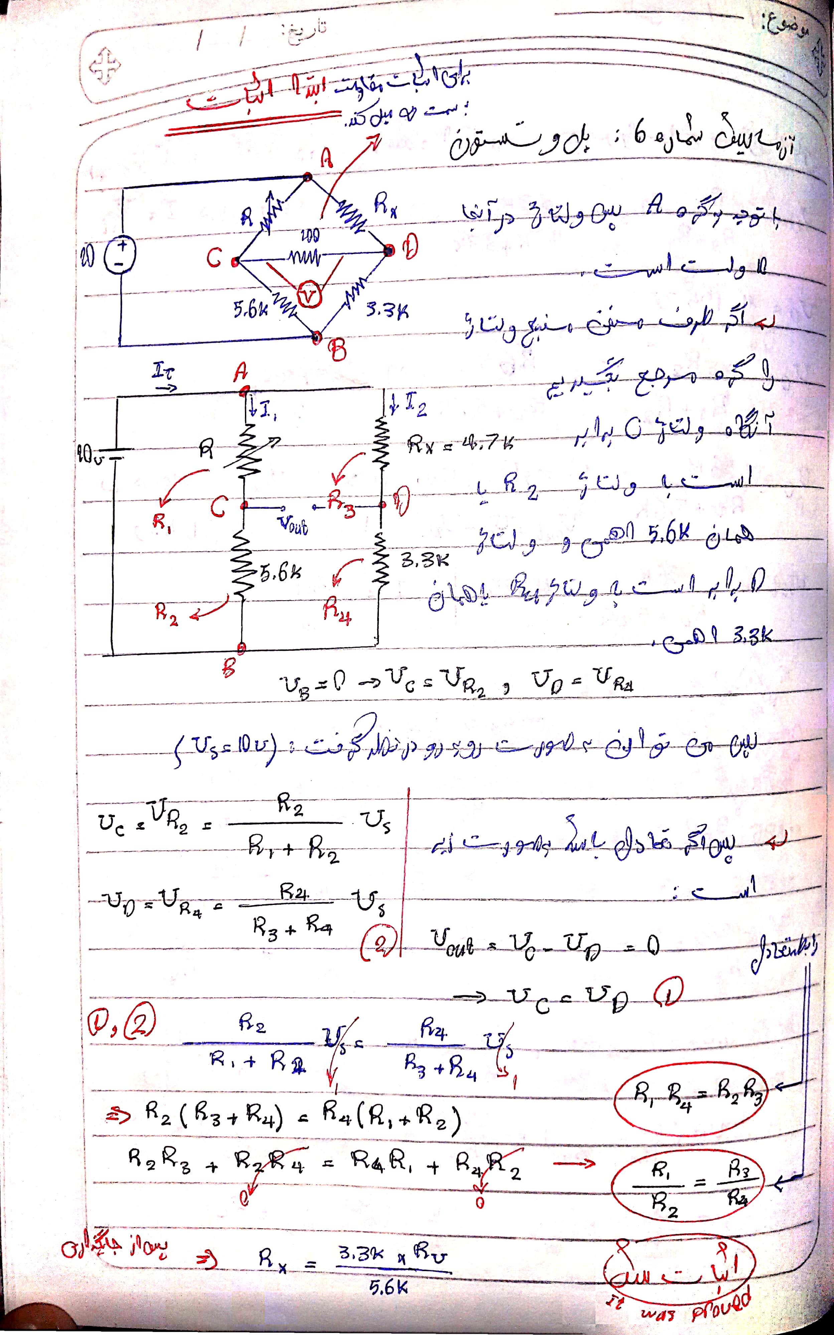

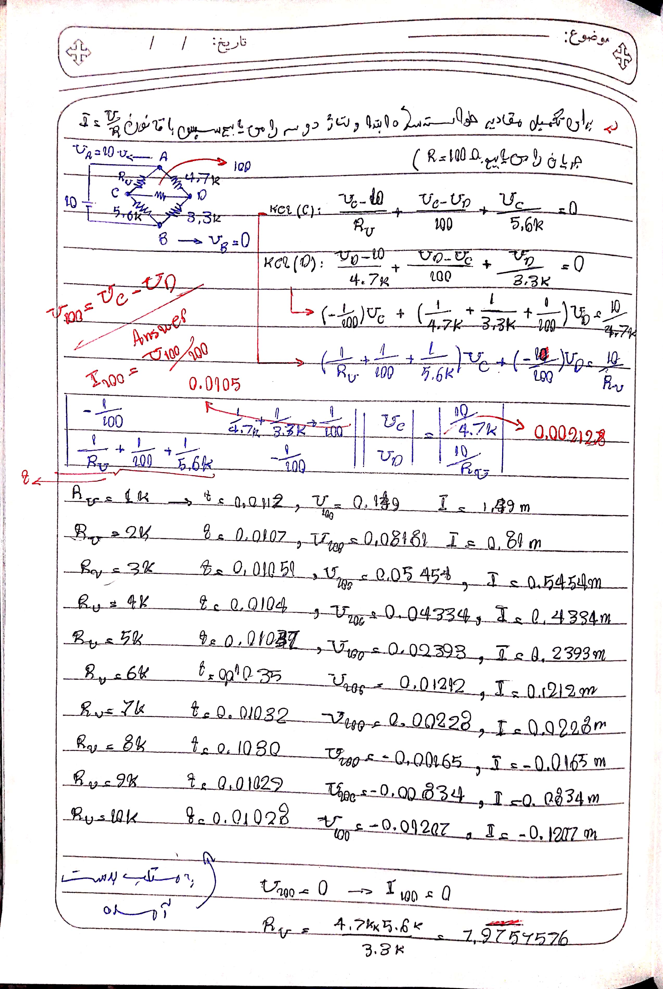

ی آزمایش (0.5 نمره ) :

تحلیل شبیه سازی (0.5 نمره ) :

|  |  |  |  |  |  |  |  |  |  |  |
| --- | --- | --- | --- | --- | --- | --- | --- | --- | --- | --- |
| 10 | 9 | 8 | 7 | 6 | 5 | 4 | 3 | 2 | 1 | R(k) |
| -9.510 | -5.2705 | -0.130177 | 6.2027 | 14.236 | 24.743 | 39.074 | 59.782 | 92.341 | 151.004 | V100(**m**v) |
| -0.095098 | -0.052703 | 0.0013788- | 0.06203 | 0.142359 | 0.247426 | 0.390737 | 0.597817 | 0.923411 | 1.51 | I100(m A) |

نمودار تحلیل صفحه بعد . . .

تصویر شبیه سازی مربوط به نمودار :

|  |
| --- |
|  |

پرسش:

|  |
| --- |
| _رابطه تعادل را ذکر واثبات کنید ؟ در ابتدای بخش نظری |

* نمودار تحلیل



در اینجا نمودار تحلیل صفحه قبل را می بینیم. اگر کمی دقت کنیم میبینیم اگر نمودار جریان مان را 100 برابر کنیم دقیقا بر روی نمودار ولتاژ قرار می گیرد. (طبق قانون V = IR)

اگر اینکرمنت تحلیل را دقیق تر و بازه را کوچک تر کنیم میبینیم که در مقاومت 7.9758K هم ولتاژ و هم جریان مقاومت 100 اهمی صفر می شود و به طور کلی پل وتستون مقاومت وسط را غیر فعال میکند.

* درصد خطا . . .

|  |  |  |  |  |  |  |  |  |  |  |
| --- | --- | --- | --- | --- | --- | --- | --- | --- | --- | --- |
| 10 | 9 | 8 | 7 | 6 | 5 | 4 | 3 | 2 | 1 | R(k) |
| -0.01207 | -0.00834 | -0.00165 | 0.00228 | 0.01212 | 0.02393 | 0.04334 | 0.05454 | 0.08181 | 0.149 | V100(v) |
| -0.1207 | -0.0834 | -0.0165 | 0.0228 | 0.1212 | 0.2393 | 0.4334 | 0.5454 | 0.8181 | 1.49 | I100(m A) |
| -9.510 | -5.2705 | -0.130177 | 6.2027 | 14.236 | 24.743 | 39.074 | 59.782 | 92.341 | 151.004 | V100(**m**v) |
| -0.095098 | -0.052703 | 0.0013788- | 0.06203 | 0.142359 | 0.247426 | 0.390737 | 0.597817 | 0.923411 | 1.51 | I100(mA) |
| 9% | 7% | 9% | 11% | 8% | 7% | 12% | 9.6% | 10% | 9% | خطا V100(v) |
| 9% | 7% | 9% | 11% | 8% | 7% | 12% | 9.6% | 10% | 9% | خطا I100(m A) |

به علت دترمینان گیری غیر دقیق درصد خطا زیاد شد!

نقطه بالانس در پل وتستون هم با خطای 0.0005 درصد می باشد.

با تشکر . . .